# 九月工作日记

## 向日葵-国庆出游-推广（促销）活动

国庆出游的原型改了7版，还是没通过内审，怎么才能做好一件事？

第8版，直接用了老大的建议（UI+文案），才通过。历时已延期一周

分析：

用户流程不明确：口号——场景——扫码（公众号）——领券——套装

扫码的问题？为了活动复杂而加；界面上的每个元素都应该有自己该有的正向的目的。如果没有，砍掉。

文案不会写！没有感情在：那么怎么才算是有感情？

用头像还是用人物形象？建议用人物形象，场景性更强

与UI沟通交流

## PC端改版（合并主控端）讨论会

简单、邋遢、被diss

## 企业服务落地页

问题：信息点的堆砌-没明确目标（产品对象（介绍软件？还是硬件？））

## 内审会议

5号：企业用户落地页

问题-不熟悉向日葵针对企业相关的服务（旗舰版+行业版+定制+嵌入）这4个是重点

## 周四运营推广会议（数据推动决策）

6号

为什么产品总监考虑事情比我全面？

## 周五项目进度会议

7号

## 悟

你摆放在界面上让用户看到的元素，到底是为了传递什么信息？有什么目的？以此为标准，判断原型UI的合理性

请问一句：你的元素目的是什么？这样能达到这个目的吗？

字不如表、表不如图

缺少概况能力

按钮设计——>吸引用户点击

## 日程

7号：

企业落地页修改——>给老大审核

跟进国庆出游设计进度

项目进度会

企业落地页应用场景

**企业管理**

**远程桌面控制与观看，多主机监控**

向日葵助力规范员工的工作行为和保证企业保密资料安全

随着市场竞争愈发激烈，企业保证人力高效运转和信息安全显得越来越重要；企业需给到员工压力确保认真工作，同时又要实时监控屏幕确保公司资料的安全；向日葵能够满足这样的需求：远程摄像头能够监控员工行为和屏幕墙对多台关键主机进行远程桌面监控。

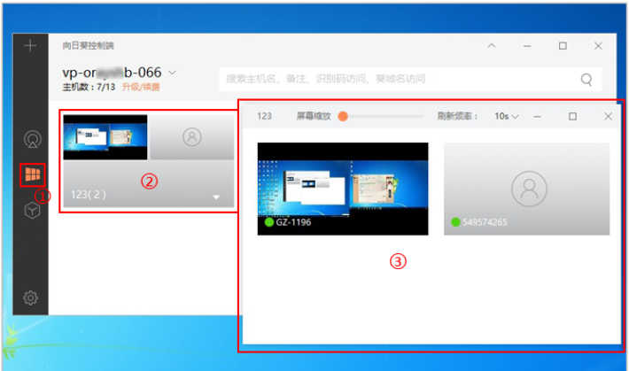

图片

参考案例

John是一家跨国企业的COO，最近发现员工对工作的专注度有所下滑，偶然间还发现员工在工作期间逛淘宝，玩游戏等等，大大的影响了工作效率和氛围，特别是在一些重要部门，如果过于随便而导致资料泄漏的话会对公司造成无法挽回的损失，所以John该怎么办？

经同行介绍，通过[向日葵](http://sunlogin.oray.com/zh_CN/price/?ici=sl_price&icn=service_sunlogin)远控软件里面的几个功能就能解决这个问题啦。John在好奇之下，下载向日葵远程控制软件体验了这方面的功能。

首先需要实现的效果是实时监控各受控端主机桌面操作，达到警醒和约束的作用，以免员工在工作时段上进行一些与工作无关的行为。

**无人值守，远程维护**

批量部署主机，定制与SDK嵌入，文件群发

户外设备的远程管理维护。可远程维护自动售卖机，省时省力。

可将广告批量分发到户外LED屏广告机上。

广告机是新一代的智能设备，在公共场合通过图片、文字、视频、小插件（天气、汇率等）等多媒体素材进行广告宣传，吸引顾客主动浏览广告，并能达到推销商品的目的。

现今国内商业与消费环境的日益发达，广告需求也越来越大，单机版的广告机已经难以满足信息传播的需求，多媒体的信息难以快速准时，精确的投放；更新广告内容时需要逐台进行，会浪费大量的人力。网络版的广告机现备受青睐，用户能够通过网络对所有的显示终端进行一对多的控制，实现集中化的管理。如今网络版的广告机分布范围更加广泛，数量庞大，在无人值守的情况下，如何实现利用最少的资源，完成大批量的文件更新和设备远程维护呢？

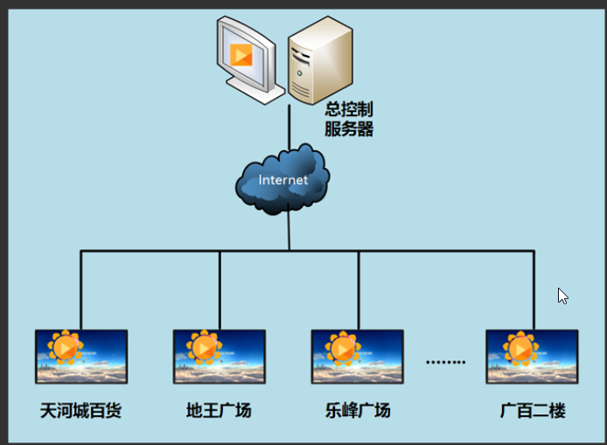

联著实业是一家科技传媒创新企业，产品主要是闻道屏联网系统，其硬件、软件和内容三个产品组成一个跨网络、跨终端设备的立体化传播体系。选择购买向日葵独立服务器，在每台无人值守的联网广告机里安装[向日葵](http://sunlogin.oray.com/zh_CN/price/?ici=sl_price&icn=service_sunlogin)客户端，后台使用控制端，可以通过网络对广告进行远程编辑和调整，包括更换视频、文字、图片信息等操作，实现快速大批量的更新部署。

多主机，多系统，定制logo

批量部署、文件群发

远程客服支持